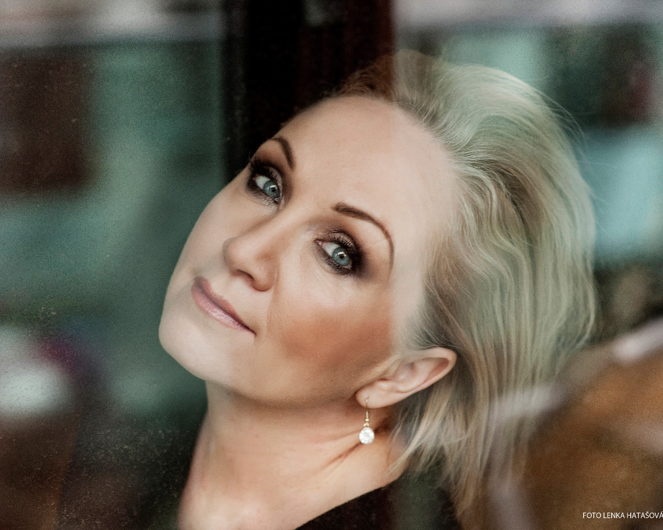

Vánoční koncert Báry Basikové Doudleby nad Orlicí
Kostel církve čs. husitské 1. prosince 2021 v 18 hodin

Předprodej vstupenek za 260,- Kč v Infobodu a v knihovně, na místě 300,- Kč Počet míst omezen

